НАЦІОНАЛЬНОЇ АКАДЕМІЇ ПЕДАГОГІЧНИХ НАУК УКРАЇНИ ВІДДІЛЕННЯ ЗАГАЛЬНОЇ ПЕДАГОГІКИ ТА ФІЛОСОФІЇ ОСВІТИ
ДЕРЖАВНА НАУКОВО-ПЕДАГОГІЧНА БІБЛІОТЕКА УКРАЇНИ
ІМЕНІ В. О. СУХОМЛИНСЬКОГО
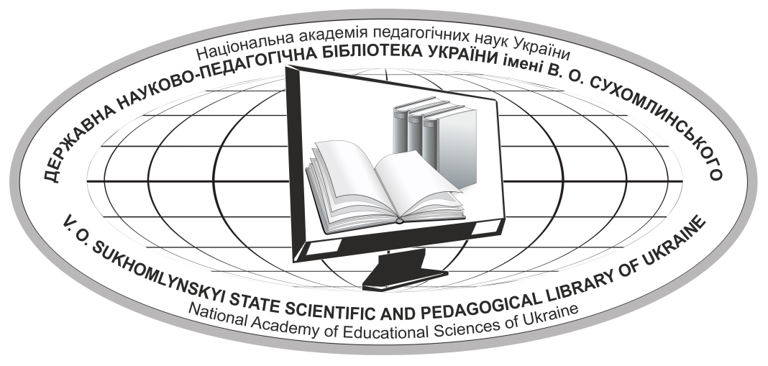
Інформаційний лист
ШАНОВНІ КОЛЕГИ!
Запрошуємо взяти участь у засіданні круглого столу «Збірки творів В. О. Сухомлинського: літературно-педагогічний дискурс», присвяченому втіленню педагогічних ідей В. О. Сухомлинського в практику сучасних закладів освіти.
Захід відбудеться 27 травня 2020 року в Державній науково-педагогічній бібліотеці України імені В. О. Сухомлинського НАПН України у режимі Zoom-конференції. Початок роботи о 14:00.
Питання для обговорення:
- збірки як вид книжкової продукції: принципи побудови, різновиди слововживання;
- тематика та упорядкування збірок педагогічних творів Василя Сухомлинського;
- збірки художніх творів педагога: підходи упорядників до складання;
- представлення творчої спадщини Василя Сухомлинського у хрестоматіях та антологіях;
- тематичні збірки/збірники – провідний шлях актуалізації творчого доробку відомих педагогів.
Для участі у круглому столі необхідно до 20 травня 2020 року заповнити заявку та надіслати її електронною поштою (1408koala@gmail.com) із позначкою «Круглий стіл». Запрошення до виступу надійде на електронну пошту кожного бажаючого взяти участь в обговоренні.
ЗАЯВКА
на участь у круглому столі
«Збірки творів В. О. Сухомлинського:
літературно-педагогічний дискурс»
Прізвище__________________________________________________________
Ім'я_______________________________________________________________
По батькові________________________________________________________
Місце роботи_______________________________________________________
Посада____________________________________________________________
Науковий ступінь___________________________________________________
Вчене звання_______________________________________________________
Адреса (юридична)__________________________________________________ Контактний телефон_________________________________________________
E-mail_____________________________________________________________
Тема доповіді______________________________________________________

Контактна особа
Л. В. Сухомлинська, науковий співробітник сектору сухомлиністики відділу педагогічного джерелознавства та біографістики ДНПБ України імені В. О. Сухомлинського, тел.: (050) 331-56-75.

